Тулинова Элина Владимировна, группа 20-1

Лабораторная работа № 2

**Цель работы**

Решить задачу классификации изображений кошек и собак. Выбрать на ваше усмотрение необходимое количество классов для вашей задачи. Точность вашей модели на тестовых данных не должна быть ниже 0.75.

**Задание**

1. Решить задачу классификации исходного изображения с помощью глубокой сверточной нейронной сети (арифметические операции).
2. Оценить точность полученной модели.
3. Не использовать передобученную нейронную сеть.

**Код программы / ответ на вопрос и т.п.**

# Подключение необходимых библиотек

import numpy as np

import torch

import torch.nn as nn

import torchvision

from torchvision import datasets

from torchvision import transforms

from torch.optim import Adam

from tqdm import tqdm

from torch.utils.data import DataLoader

import matplotlib.pyplot as plt

# Переключение работы нейросети на GPU, если это возможно

device = torch.device("cuda" if torch.cuda.is_available() else "cpu")

# Создание и нормализация обучающей, тестовой и выборки валидации

batch_size = 256

transform = transforms.Compose([transforms.ToTensor(),

                                transforms.Resize((256, 256)),

                                transforms.Normalize((0.5, 0.5, 0.5), (0.5, 0.5, 0.5))])

train_path = "DogsCats/dataset/train"

train_ds = datasets.ImageFolder(root=train_path, transform=transform)

train_dataloader = DataLoader(train_ds, batch_size=batch_size, shuffle=True, pin_memory=True)

test_path = "DogsCats/dataset/test"

test_ds = datasets.ImageFolder(root=test_path, transform=transform)

test_dataloader = DataLoader(test_ds, batch_size=batch_size, shuffle=True, pin_memory=True)

validation_path = "DogsCats/dataset/validation"

validation_ds = datasets.ImageFolder(root=validation_path, transform=transform)

validation_dataloader = DataLoader(validation_ds, batch_size=batch_size, shuffle=True, pin_memory=True)

# Визуализация изображений и описаний

def imshow(img):

    img = img / 2 + 0.5     # unnormalize

    npimg = img.numpy()

    plt.imshow(np.transpose(npimg, (1, 2, 0)))

    plt.show()

train_features, train_labels = next(iter(train_dataloader))

images = []

for i in range(8):

    images.append(train_features[i])

imshow(torchvision.utils.make_grid(images)) # show images

print(' '.join(f'{train_ds.classes[train_labels[j]]}\t' for j in range(8))) # print labels

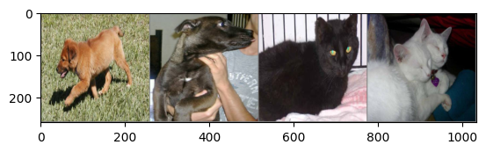

dogs dogs cats cats

# Модель свёрточной нейросети

class CNN(nn.Module):

    def __init__(self, channel, num_classes):

        super(CNN, self).__init__()

        self.layer1 = nn.Sequential(nn.Conv2d(channel, 16, kernel_size=3),

                                    nn.BatchNorm2d(16),

                                    nn.ReLU(),

                                    nn.MaxPool2d(kernel_size=2, stride=2))

        self.layer2 = nn.Sequential(nn.Conv2d(16, 32, kernel_size=3),

                                    nn.BatchNorm2d(32),

                                    nn.ReLU(),

                                    nn.MaxPool2d(kernel_size=2, stride=2))

        self.layer3 = nn.Sequential(nn.Conv2d(32, 64, kernel_size=3),

                                    nn.BatchNorm2d(64),

                                    nn.ReLU(),

                                    nn.MaxPool2d(kernel_size=2, stride=2))

        self.layer4 = nn.Sequential(nn.Conv2d(64, 128, kernel_size=3),

                                    nn.BatchNorm2d(128),

                                    nn.ReLU(),

                                    nn.MaxPool2d(kernel_size=2, stride=2))

        self.layer5 = nn.Sequential(nn.Conv2d(128, 256, kernel_size=3),

                                    nn.BatchNorm2d(256),

                                    nn.ReLU(),

                                    nn.MaxPool2d(kernel_size=2, stride=2))

        self.layer6 = nn.Sequential(nn.Conv2d(256, 512, kernel_size=3),

                                    nn.BatchNorm2d(512),

                                    nn.ReLU(),

                                    nn.MaxPool2d(kernel_size=2, stride=2))

        self.fc1 = nn.Sequential(

            nn.Flatten(),

            nn.Dropout(0.5),

            nn.Linear(512*2*2, 1024),

            nn.ReLU())

        self.fc2 = nn.Sequential(

            nn.Dropout(0.5),

            nn.Linear(1024, num_classes))

    def forward(self, x):

        x = self.layer1(x)

        x = self.layer2(x)

        x = self.layer3(x)

        x = self.layer4(x)

        x = self.layer5(x)

        x = self.layer6(x)

        x = self.fc1(x)

        x = self.fc2(x)

        return nn.functional.softmax(x, dim=1)

**#** Объявление модели

model = CNN(3, len(test_ds.classes))

model.to(device)

# Функция обучения модели

def train(model, train_dataloader, optimizer, loss_func):

    losses = []

    model.train()

    print('Train')

    train_running_loss = 0.0

    train_running_correct = 0

    counter = 0

    for data, labels in tqdm(train_dataloader):

        counter += 1

        data = data.to(device)

        labels = labels.to(device)

        outputs = model(data)

        # calculate the loss

        loss = loss_func(outputs, labels)

        train_running_loss += loss.item()

        losses.append(loss.item())

        # calculate the accuracy

        _, preds = torch.max(outputs.data, 1)

        train_running_correct += (preds == labels).sum().item()

        loss.backward()

        optimizer.step()

        optimizer.zero_grad()

    # loss and accuracy for the complete epoch

    epoch_loss = train_running_loss / counter

    epoch_acc = 100. * (train_running_correct / len(train_dataloader.dataset))

    return epoch_loss, epoch_acc, losses

**#** Функция валидации модели

def validate(model, validation_dataloader, loss_func):

    model.eval()

    print('Validation')

    valid_running_loss = 0.0

    valid_running_correct = 0

    counter = 0

    with torch.no_grad():

        for data, labels in tqdm(validation_dataloader):

            counter += 1

            data = data.to(device)

            labels = labels.to(device)

            # forward pass

            outputs = model(data)

            # calculate the loss

            loss = loss_func(outputs, labels)

            valid_running_loss += loss.item()

            # calculate the accuracy

            _, preds = torch.max(outputs.data, 1)

            valid_running_correct += (preds == labels).sum().item()

    # loss and accuracy for the complete epoch

    epoch_loss = valid_running_loss / counter

    epoch_acc = 100. * (valid_running_correct / len(validation_dataloader.dataset))

    return epoch_loss, epoch_acc

# Объявление параметров обучения нейросети

optimizer = Adam(params=model.parameters(), lr=1e-3)

loss_func = nn.CrossEntropyLoss()

num_epochs = 20

# Процесс обучения нейросети

train_loss, valid_loss = [], []

train_acc, valid_acc = [], []

all_t_losses = []

for epoch in range(num_epochs):

    print(f"Epoch {epoch+1} of {num_epochs}")

    train_epoch_loss, train_epoch_acc, all_t_epoch_losses = train(model, train_dataloader,

                                              optimizer, loss_func)

    valid_epoch_loss, valid_epoch_acc = validate(model, validation_dataloader,

                                                 loss_func)

    train_loss.append(train_epoch_loss)

    valid_loss.append(valid_epoch_loss)

    train_acc.append(train_epoch_acc)

    valid_acc.append(valid_epoch_acc)

    all_t_losses.append(all_t_epoch_losses)

    print(f"Training loss: {train_epoch_loss:.3f}, training acc: {train_epoch_acc:.3f}")

    print(f"Validation loss: {valid_epoch_loss:.3f}, validation acc: {valid_epoch_acc:.3f}")

    print('-'*50)

Epoch 1 of 20

Train

100%|██████████| 79/79 [00:39<00:00, 2.03it/s]

Validation

100%|██████████| 20/20 [00:10<00:00, 1.97it/s]

Training loss: 0.728, training acc: 57.680

Validation loss: 0.735, validation acc: 57.280

--------------------------------------------------

Epoch 2 of 20

Train

100%|██████████| 79/79 [00:39<00:00, 2.02it/s]

Validation

100%|██████████| 20/20 [00:10<00:00, 1.99it/s]

Training loss: 0.615, training acc: 68.545

Validation loss: 0.625, validation acc: 67.560

--------------------------------------------------

.

.

.

--------------------------------------------------

Epoch 20 of 20

Train

100%|██████████| 79/79 [00:37<00:00, 2.13it/s]

Validation

100%|██████████| 20/20 [00:09<00:00, 2.09it/s]

Training loss: 0.365, training acc: 94.665

Validation loss: 0.408, validation acc: 90.200

--------------------------------------------------

# Визуализация точности модели по эпохам

plt.figure(figsize=(10, 7))

plt.plot(

    train_acc, color='green', linestyle='-',

    label='train accuracy'

)

plt.plot(

    valid_acc, color='blue', linestyle='-',

    label='validataion accuracy'

)

plt.xlabel('Epochs')

plt.ylabel('Accuracy')

plt.legend()

plt.show()

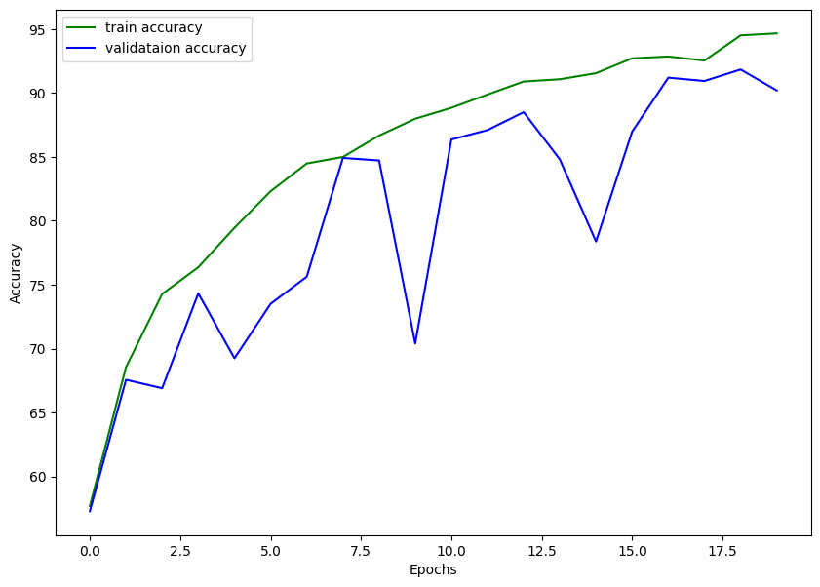

# Визуализация ошибок модели по эпохам

plt.figure(figsize=(10, 7))

plt.plot(

    train_loss, color='orange', linestyle='-',

    label='train loss')

plt.plot(

    valid_loss, color='red', linestyle='-',

    label='validataion loss')

plt.xlabel('Epochs')

plt.ylabel('Loss')

plt.legend()

plt.show()

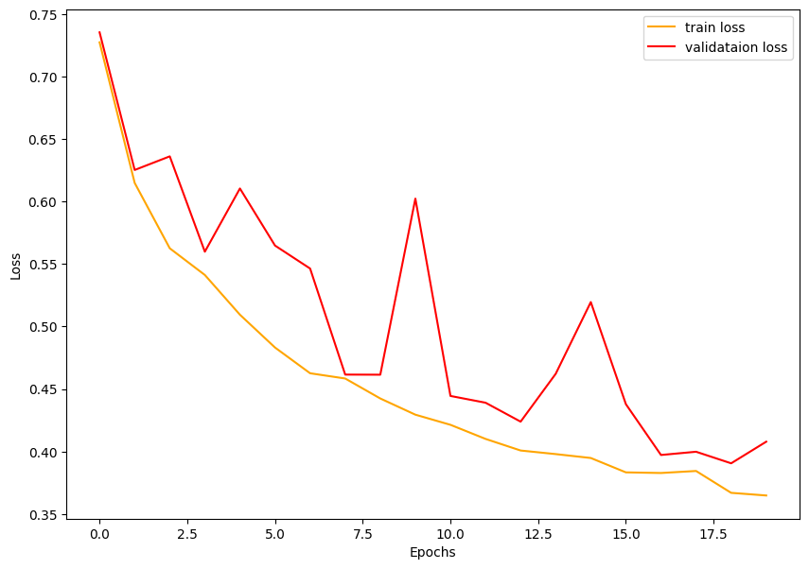

# Видно, что графики не расходятся, значит модель не переобучилась

**Результаты выполнения**

# Тест модели

test_fetures, test_labels = next(iter(test_dataloader))

images = []

for i in range(4):

    images.append(test_fetures[i])

imshow(torchvision.utils.make_grid(images)) # show images

print("Real value:")

print(' '.join(f'{train_ds.classes[test_labels[j]]}\t' for j in range(4))) # print labels

print("Predicted value:")

print(' '.join(f'{train_ds.classes[model(test_fetures[j].view(1, 3, 75, 75).to(device)).argmax()]}\t' for j in range(4)))

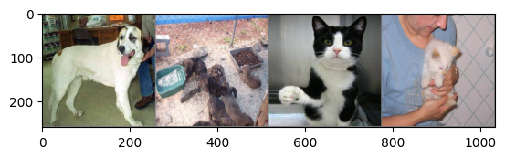

**Real value:**

**dogs dogs cats cats**

**Predicted value:**

**dogs dogs cats cats**

# Подсчёт точности модели

real_labels = []

predicted_labels = []

for data, labels in test_dataloader:

    data = data.to(device)

    output = model(data).argmax(dim=1).cpu().detach().numpy()

    for i in range(len(output)):

        predicted_labels.append(output[i])

        real_labels.append(labels[i].detach().item())

from sklearn.metrics import classification_report

print(classification_report(predicted_labels, real_labels, target_names=test_ds.classes))

precision recall f1-score support

cats 0.93 0.89 0.91 6531

dogs 0.88 0.92 0.90 5930

accuracy 0.90 12461

macro avg 0.90 0.91 0.90 12461

weighted avg 0.91 0.90 0.90 12461

**Выводы**

В результате лабораторной работы была создана нейронная сеть, способная решать задачу классификации изображений кошек и собак. Для решения данной задачи была выбрана модель многослойной свёрточной нейронной сети. Точность полученной модели составила 90%.